ФЕДЕРАЛЬНОЕ АГЕНТСТВО ЖЕЛЕЗНОДОРОЖНОГО ТРАНСПОРТА
Федеральное государственное бюджетное образовательное учреждение
высшего образования
«Петербургский государственный университет путей сообщения
Императора Александра I»
(ФГБОУ ВО ПГУПС)

Кафедра «Строительные конструкции»

РАБОЧАЯ ПРОГРАММА
дисциплины
«Конструкции из дерева и пластмасс» (Б1.В.ОД.10)

для направления
08.03.01 «Строительство»

по профилю
«Промышленное и гражданское строительство»

Форма обучения – очная, очно-заочная, заочная

Санкт-Петербург
2018
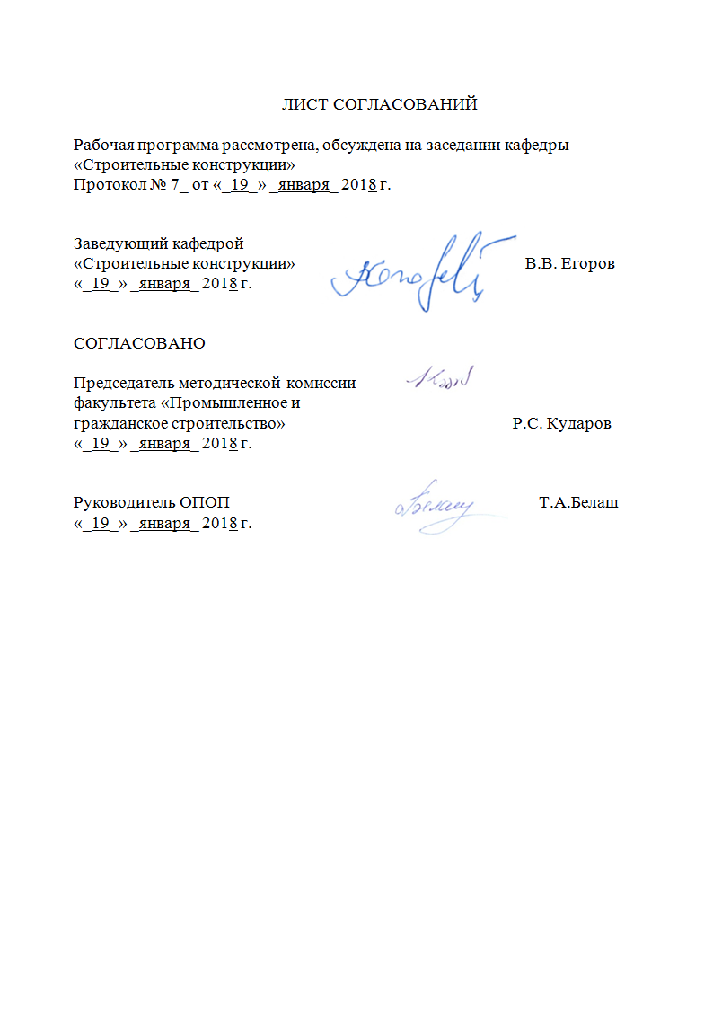
ЛИСТ СОГЛАСОВАНИЙ

Рабочая программа рассмотрена, обсуждена на заседании кафедры
«Строительные конструкции»
Протокол № __ от «__» _________ 2018 г.

Заведующий кафедрой  «Строительные конструкции» |  | В.В. Егоров
«__» _______ 2018 г. | ___________

СОГЛАСОВАНО
Председатель методической комиссии факультета «Промышленное и гражданское строительство» | ____________ | Р.С. Кударов
«__»________ 2018 г.
Руководитель ОПОП |  | Т.А. Белаш
«__» ________ 2018 г. | __________

1 Цели и задачи дисциплины
Рабочая программа составлена в соответствии с ФГОС ВО, утвержденным «11» августа 2016 г., приказ № 1002 по направлению 08.03.01 «Строительство», по дисциплине «Конструкции из дерева и пластмасс».
Целью изучения дисциплины является получение обучающимися знаний основ проектирования, изготовления, монтажа, и усиления конструкций из дерева и пластмасс зданий и сооружений; овладение принципами и методиками проектирования несущих конструкций зданий и сооружений с учетом современных достижений в области моделирования и анализа конструктивных систем.
Для достижения поставленной цели решаются следующие задачи:
- изучение технических решений и областей рационального применения конструкций из дерева и пластмасс промышленных и гражданских зданий и сооружений;
- приобретение навыков проектирования конструктивных систем зданий и сооружений;
- овладение методами компьютерного моделирования конструктивных систем зданий и сооружений.

2. Перечень планируемых результатов обучения по дисциплине, соотнесенных с планируемыми результатами освоения основной
профессиональной образовательной программы
Планируемыми результатами обучения по дисциплине являются: приобретение знаний, умений, навыков.
В результате освоения дисциплины студент должен:
знать:
- области применения строительных конструкций различных типов;
- основы проектирования пространственных деревянных конструкций из цельной и клееной древесины, клеефанерных конструкций, пневматических и тентовых конструкций
- конструктивные особенности основных конструкций из дерева и пластмасс, используемых в промышленных и гражданских зданиях и сооружениях;
- принципы компоновки конструктивных схем зданий и сооружений, возводимых с использованием древесины и пластмасс и принципы обеспечения их пространственной неизменяемости;
- конструкции стыков и соединений деревянных конструкций и их расчет;
- методики обследования технического состояния деревянных конструкций;
- основную нормативную и техническую документацию по проектированию конструкций из дерева и пластмасс.
уметь:
- выполнять расчеты и конструирование конструкций из древесины, пластмасс, клеефанерных элементов, тентовых и пневматических конструкций, применяемых в промышленных и гражданских зданиях и сооружениях;
- осуществлять анализ работы конструкций из дерева и пластмасс при различных силовых воздействиях;
- определить несущую способность элементов эксплуатируемых зданий и сооружений;
- применять рациональные схемы усиления строительных конструкций зданий и сооружений;
- оценить эксплуатационную пригодность строительных конструкций, в том числе и в связи с ремонтом или реконструкцией зданий и сооружений;
владеть:
- алгоритмами расчетов и конструирования конструкций из древесины, клеефанерных конструкций и конструкций из пластмасс, применяемых в промышленных и гражданских зданиях и сооружениях на основе использования действующих нормативных документов, технической и справочной литературы;
- методами проектирования строительных конструкций из дерева и пластмасс;
- современной вычислительной техникой (ЭВМ, ПК и т.п.)
- навыками проведения обследований, натурных испытаний и определения физико-механических свойств строительных материалов и элементов конструкций.
Приобретенные знания, умения, навыки, характеризующие формирование компетенций, осваиваемые в данной дисциплине, позволяют решать профессиональные задачи, приведенные в соответствующем перечне по видам профессиональной деятельности в п. 2.4 общей характеристики основной профессиональной образовательной программы (ОПОП).

Изучение дисциплины направлено на формирование следующих профессиональных компетенций (ПК), соответствующих видам профессиональной деятельности, на которые ориентирована программа бакалавриата:

Производственно-технологическая и производственно-управленческая деятельность:
- способность участвовать в проектировании и изыскании объектов профессиональной деятельности (ПК-4);
Экспериментально-исследовательская деятельность:
- знание научно-технической информации, отечественного и зарубежного опыта по профилю деятельности (ПК-13);
- способность составлять отчеты по выполненным работам, участвовать во внедрении результатов исследований и практических разработок (ПК-15).
Область профессиональной деятельности обучающихся, освоивших данную дисциплину, приведена в п. 2.1 общей характеристики ОПОП.
Объекты профессиональной деятельности обучающихся, освоивших данную дисциплину, приведены в п. 2.2 общей характеристики ОПОП.
3. Место дисциплины в структуре основной профессиональной
образовательной программы
Дисциплина «Конструкции из дерева и пластмасс» (Б1.В.ОД.10) относится к вариативной части и является обязательной дисциплиной.

4. Объем дисциплины и виды учебной работы
Для очной формы обучения:
Вид учебной работы | Всего часов | Семестры
 |  | 8
Контактная работа (по всем видам учебных занятий) | 24 | 24
- лекции (Л)  - практические занятия (ПЗ)  - лабораторные работы (ЛР) | 8  16 | 8  16
Самостоятельная работа (СРС) | 21 | 21
Контроль | 27 | 27
Форма контроля знаний | КП ,Э | КП , Э
Общая трудоемкость час./з.е. | 72/2 | 72/2
Примечания: «Форма контроля знаний» – курсовой проект (КП), экзамен (Э).
Для очно-заочной формы обучения:
Вид учебной работы | Всего часов | Семестры
 |  | 9
Контактная работа (по всем видам учебных занятий) | 32 | 32
- лекции (Л)  - практические занятия (ПЗ)  - лабораторные работы (ЛР) | 16  16 | 16  16
Самостоятельная работа (СРС) | 13 | 13
Контроль | 27 | 27
Форма контроля знаний | КП ,Э | КП ,Э
Общая трудоемкость час./з.е. | 72/2 | 72/2
Примечания: «Форма контроля знаний» – курсовой проект (КП), экзамен (Э).
Для заочной формы обучения:
Вид учебной работы | Всего часов | Курс
 |  | 5
Контактная работа (по всем видам учебных занятий) | 12 | 12
- лекции (Л)  - практические занятия (ПЗ)  - лабораторные работы (ЛР) | 4  8 | 4  8
Самостоятельная работа (СРС) | 51 | 51
Контроль | 9 | 9
Форма контроля знаний | КП ,Э | КП ,Э
Общая трудоемкость час./з.е. | 72/2 | 72/2
Примечания: «Форма контроля знаний» – курсовой проект (КП), экзамен (Э).
5. Содержание и структура дисциплины
5.1 Содержание разделов дисциплины

№ п/п | Наименование раздела дисциплины | Содержание раздела
 | Общие сведения о конструкциях из дерева и пластмасс | Цели и задачи курса. Краткий исторический обзор развития деревянных конструкций. Современное состояние и области применения конструкций из дерева и пластмасс. Технико-экономические показатели. Основные конструктивные формы. Классификация. Диапазоны перекрываемых пролетов. Тонкостенные купола-оболочки; ребристые и ребристо-кольцевые купола. Конструктивные решения основных элементов. Особенности расчета.
 | Плоские сплошные деревянные конструкции. | Плоские сплошные деревянные конструкции. Классификация. Технико-экономические показатели. Конструкции прогонов: разрезных, консольно-балочных, спаренных из досок. Особенности расчета. Настилы из досок. Особенности конструирования и расчета.
 | Деревянные конструкции на клеевых соединениях | Особенности расчета клеефанерных конструкций. Конструктивные решения. Соединения на клеестальных шайбах. Армированные клееные балки. Клеештыревые соединения. Особенности расчета и конструирования. Примеры применения
 | Плоские сквозные деревянные конструкции | Плоские сквозные деревянные конструкции. Фермы деревянные и металлодеревянные. Классификация. Особенности определения расхода материала. Крупнопанельные фермы сегментного очертания с разрезным и неразрезным верхним поясом. Фермы с верхним поясом из прямолинейных блоков. Особенности расчета ферм с прямолинейным и криволинейным верхним поясом.
 | Арочные деревянные конструкции | Арочные деревянные конструкции. Особенности конструкции. Классификация. Технико-экономические показатели. Конструктивные решения арок с применением прямолинейных блоков. Типы поперечных сечений. Расчет. Конструкции узлов. Арки из криволинейных блоков. Особенности расчета и конструирования.
 | Рамные деревянные конструкции | Рамные деревянные конструкции. Основные схемы. Технико-экономические показатели. Конструктивные особенности трехшарнирных рам из клееных блоков: прямолинейных; гнутоклееных;с V-образными стойками. Варианты конструктивных решений узловых сопряжений. Рамы построечного изготовления. Особенности расчета.
 | Принципы компоновки пространственных несущих систем зданий и сооружений | Обеспечение пространственной геометрической неизменяемости зданий и сооружений. Использование жесткости настилов.  Основные системы связей. Принципы расчета связей. Конструкции узлов сопряжений.

5.2. Разделы дисциплины и виды занятий
Для очной формы обучения:
№ п/п | Наименование раздела дисциплины | Л | ПЗ | ЛР | СРС
- 1 | Общие сведения о конструкциях из дерева и пластмасс | 1 | - |  | 2
 | Плоские сплошные деревянные конструкции. | 1 | - | - | 2
 | Деревянные конструкции на клеевых соединениях | 1 | 4 | - | 5
 | Плоские сквозные деревянные конструкции | 2 | 6 | - | 3
 | Арочные деревянные конструкции | 1 | 6 | - | 3
 | Рамные деревянные конструкции | 1 | - | - | 3
 | Принципы компоновки пространственных несущих систем зданий и сооружений | 1 | - | - | 3
Итого |  | 8 | 16 |  | 21

Для очно-заочной формы обучения:
№ п/п | Наименование раздела дисциплины | Л | ПЗ | ЛР | СРС
- 1 | Общие сведения о конструкциях из дерева и пластмасс | 2 | - |  | 1
 | Плоские сплошные деревянные конструкции. | 2 | - | - | 1
 | Деревянные конструкции на клеевых соединениях | 2 | 4 | - | 3
 | Плоские сквозные деревянные конструкции | 2 | 6 | - | 2
 | Арочные деревянные конструкции | 2 | 6 | - | 2
 | Рамные деревянные конструкции | 2 | - | - | 3
 | Принципы компоновки пространственных несущих систем зданий и сооружений | 4 | - | - | 1
Итого |  | 16 | 16 |  | 13

Для заочной формы обучения:
№ п/п | Наименование раздела дисциплины | Л | ПЗ | ЛР | СРС
1 | Общие сведения о конструкциях из дерева и пластмасс | 2 | - | - | 6
2 | Плоские сплошные деревянные конструкции. |  | - | - | 7
3 | Деревянные конструкции на клеевых соединениях |  | 2 | - | 8
4 | Плоские сквозные деревянные конструкции |  | 3 | - | 8
5 | Арочные деревянные конструкции | 2 | 3 | - | 8
6 | Рамные деревянные конструкции |  | - | - | 7
7 | Принципы компоновки пространственных несущих систем зданий и сооружений |  | - | - | 7
Итого |  | 4 | 8 |  | 51

6. Перечень учебно-методического обеспечения для самостоятельной
работы обучающихся по дисциплине

№ п/п | Наименование раздела дисциплины | Перечень учебно-методического  обеспечения
 | Общие сведения о конструкциях из дерева и пластмасс | 1. Семенов, К.В. Конструкции из дерева и пластмасс. Деревянные конструкции [Электронный ресурс] / К.В. Семенов, М.Ю. Кононова. — Электрон. дан. — Санкт-Петербург : СПбГПУ, 2013. — 132 с. — Режим доступа: https://e.lanbook.com/book/56375. — Загл. с экрана.  2. Алексашкин Е. Н. Проектирование клеедощатых арок стрельчатого очертания [Текст] : учеб. пособие / Е. Н. Алексашкин, В. В. Веселов. - СПб. : ПГУПС, 2008.  3. Конструкции из дерева и пластмасс [Текст] : Учебник для вузов по спец."Промышленное и гражданское строительство" / Карлсен Г.Г.; Ю.В.Слицкоухов,В.Д.Буданов,М.Н.Гаппоев и др.;Под.ред.Г.Г.Карлсена, Ю.В.Слицкоухова. - , 5-е изд.,перераб. и доп. - М. : Стройиздат, 1986. - 542с. : ил.  4. Проектирование деревянных конструкций одноэтажного промышленного здания [Текст] : учебное пособие / Е. Н. Алексашкин, В. В. Егоров. - Санкт-Петербург : ПГУПС. - ISBN 978-5-7641-0452-2. Ч. 1 : Компоновка каркаса. Проектирование клеефанерной плиты покрытия. - 2013. - 44 с. : ил. - Библиогр.: с. 43. - ISBN 978-5-7641-0453-9  5. Проектирование деревянных конструкций одноэтажного промышленного здания [Текст] : метод. указания по курсовому проектированию для спец.2903 "Пром. и гражд. стр-во" / сост.: В. В. Егоров, Е. Н. Алексашкин. - Л. : ЛИИЖТ, 1989. Ч. 4 : Проектирование металлодеревянных сегментных ферм. - 1991. - 99 с. : ил.  6. Егоров В. В. Проектирование деревянных конструкций одноэтажного промышленного здания [Текст] : учеб. пособие / В. В. Егоров, Е. Н. Алексашкин. - СПб. : ПГУПС, 1988 - .Ч. 5 : Расчет и конструирование металлодеревянных треугольных ферм. - 2005. - 85 с. : ил.
 | Плоские сплошные деревянные конструкции.
 | Деревянные конструкции на клеевых соединениях
 | Плоские сквозные деревянные конструкции
 | Арочные деревянные конструкции
 | Рамные деревянные конструкции
 | Принципы компоновки пространственных несущих систем зданий и сооружений

- Фонд оценочных средств для проведения текущего контроля успеваемости и промежуточной аттестации обучающихся по дисциплине

Фонд оценочных средств по дисциплине является неотъемлемой частью рабочей программы и представлен отдельным документом, рассмотренным на заседании кафедры «Строительные конструкции» и утвержденным заведующим кафедрой.

8. Перечень основной и дополнительной учебной литературы, нормативно-правовой документации и других изданий, необходимых для
освоения дисциплины

8.1 Перечень основной учебной литературы, необходимой для освоения дисциплины:
1. Малбиев С. А. Конструкции из дерева и пластмасс. Легкие несущие и ограждающие конструкции покрытий из эффективных материалов [Текст] : учебное пособие для студентов высших учебных заведений, обучающихся по направлению подготовки 270100 "Строительство" (специальность "Промышленное и гражданское строительство") : соответствует Федеральному государственному образовательному стандарту 3-го поколения / С. А. Малбиев. - 2-е изд., перераб. и доп. - Москва: БАСТЕТ, 2015. - 215 с.
2. Семенов, К.В. Конструкции из дерева и пластмасс. Деревянные конструкции [Электронный ресурс] / К.В. Семенов, М.Ю. Кононова. — Электрон. дан. — Санкт-Петербург: СПбГПУ, 2013. — 132 с. — Режим доступа: https://e.lanbook.com/book/56375. — Загл. с экрана.
3. Алексашкин Е. Н. Проектирование клеедощатых арок стрельчатого очертания [Текст]: учеб. пособие / Е. Н. Алексашкин, В. В. Веселов. - СПб.: ПГУПС, 2008.

8.2 Перечень дополнительной учебной литературы, необходимой для освоения дисциплины:

- Конструкции из дерева и пластмасс [Текст] : Учебник для вузов по спец."Промышленное и гражданское строительство" / Карлсен Г.Г.; Ю.В.Слицкоухов,В.Д.Буданов,М.Н.Гаппоев и др.;Под.ред.Г.Г.Карлсена, Ю.В.Слицкоухова. - , 5-е изд.,перераб. и доп. - М. : Стройиздат, 1986. - 542с.: ил.
- Проектирование деревянных конструкций одноэтажного промышленного здания [Текст] : учебное пособие / Е. Н. Алексашкин, В. В. Егоров. - Санкт-Петербург: ПГУПС. - ISBN 978-5-7641-0452-2. Ч. 1: Компоновка каркаса. Проектирование клеефанерной плиты покрытия. - 2013. - 44 с.: ил. - Библиогр.: с. 43. - ISBN 978-5-7641-0453-9

8.3 Перечень нормативно-правовой документации, необходимой для освоения дисциплины
- ГОСТ 27751- 2014 «Надежность строительных конструкций и оснований. Основные положения по расчету». – М.: Стандартинформ, 2015 – с. 13
- СП 64.13330.2011 Деревянные конструкции. Актуализированная редакция СНиП II-25-80*. – М.: ОАО «ЦПП», 2011 – с. 87
- СП 20.13330.2011 «Нагрузки и воздействия» Актуализированная редакция СНиП 2.01.07-85*. – М.: ОАО «ЦПП», 2011 – с. 171.

  - Другие издания, необходимые для освоения дисциплины
  - Проектирование деревянных конструкций одноэтажного промышленного здания [Текст] : метод. указания по курсовому проектированию для спец.2903 "Пром. и гражд. стр-во" / сост.: В. В. Егоров, Е. Н. Алексашкин. - Л. : ЛИИЖТ, 1989. Ч. 4 : Проектирование металлодеревянных сегментных ферм. - 1991. - 99 с. : ил.
  - Егоров В. В. Проектирование деревянных конструкций одноэтажного промышленного здания [Текст] : учеб. пособие / В. В. Егоров, Е. Н. Алексашкин. - СПб. : ПГУПС, 1988 - .Ч. 5 : Расчет и конструирование металлодеревянных треугольных ферм. - 2005. - 85 с. : ил.

9. Перечень ресурсов информационно-телекоммуникационной сети
«Интернет», необходимых для освоения дисциплины

- Личный кабинет обучающегося и электронная информационно-образовательная среда. [Электронный ресурс]. – Режим доступа: http://sdo.pgups.ru/ (для доступа к полнотекстовым документам требуется авторизация).
- Электронный фонд www.bibliofond.ru/view.aspx?id=531172.
- Электронно-библиотечная система ЛАНЬ [Электронный ресурс]. Режим доступа: https://e.lanbook.com — Загл. с экрана.

- Методические указания для обучающихся по освоению дисциплины
Порядок изучения дисциплины следующий:
- Освоение разделов дисциплины производится в порядке, приведенном в разделе 5 «Содержание и структура дисциплины». Обучающийся должен освоить все разделы дисциплины с помощью учебно-методического обеспечения, приведенного в разделах 6, 8 и 9 рабочей программы.
- Для формирования компетенций обучающийся должен представить выполненные типовые контрольные задания или иные материалы, необходимые для оценки знаний, умений, навыков, предусмотренные текущим контролем (см. фонд оценочных средств по дисциплине).
- По итогам текущего контроля по дисциплине, обучающийся должен пройти промежуточную аттестацию (см. фонд оценочных средств по дисциплине).

11. Перечень информационных технологий, используемых при осуществлении образовательного процесса по дисциплине, включая
перечень программного обеспечения и информационных справочных систем

Перечень информационных технологий, используемых при осуществлении образовательного процесса по дисциплине:
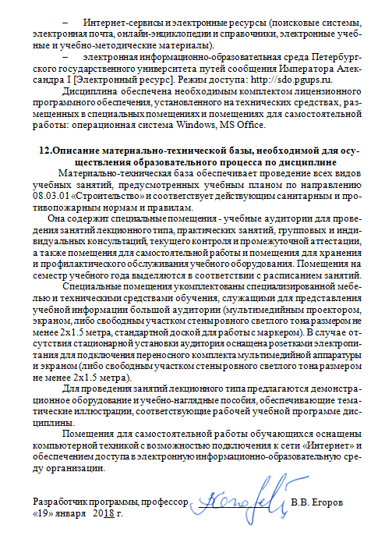
- Интернет-сервисы и электронные ресурсы (поисковые системы, электронная почта, онлайн-энциклопедии и справочники, электронные учебные и учебно-методические материалы).
- электронная информационно-образовательная среда Петербургского государственного университета путей сообщения Императора Александра I [Электронный ресурс]. Режим доступа: http://sdo.pgups.ru.
Дисциплина обеспечена необходимым комплектом лицензионного программного обеспечения, установленного на технических средствах, размещенных в специальных помещениях и помещениях для самостоятельной работы: операционная система Windows, MS Office.

- Описание материально-технической базы, необходимой для осуществления образовательного процесса по дисциплине
Материально-техническая база обеспечивает проведение всех видов учебных занятий, предусмотренных учебным планом по направлению 08.03.01 «Строительство» и соответствует действующим санитарным и противопожарным нормам и правилам.
Она содержит специальные помещения - учебные аудитории для проведения занятий лекционного типа, практических занятий, групповых и индивидуальных консультаций, текущего контроля и промежуточной аттестации, а также помещения для самостоятельной работы и помещения для хранения и профилактического обслуживания учебного оборудования. Помещения на семестр учебного года выделяются в соответствии с расписанием занятий.
Специальные помещения укомплектованы специализированной мебелью и техническими средствами обучения, служащими для представления учебной информации большой аудитории (мультимедийным проектором, экраном, либо свободным участком стены ровного светлого тона размером не менее 2х1.5 метра, стандартной доской для работы с маркером). В случае отсутствия стационарной установки аудитория оснащена розетками электропитания для подключения переносного комплекта мультимедийной аппаратуры и экраном (либо свободным участком стены ровного светлого тона размером не менее 2х1.5 метра).
Для проведения занятий лекционного типа предлагаются демонстрационное оборудование и учебно-наглядные пособия, обеспечивающие тематические иллюстрации, соответствующие рабочей учебной программе дисциплины.
Помещения для самостоятельной работы обучающихся оснащены компьютерной техникой с возможностью подключения к сети «Интернет» и обеспечением доступа в электронную информационно-образовательную среду организации.
Разработчик программы, профессор | _____________ | В.В. Егоров
«19» января 2018 г.

